ESCUELA SUPERIOR POLITECNICA DEL LITORAL
FACULTAD DE INGENIERIA EN CIENCIAS DE LA TIERRA
MECANICA DE FLUIDOS
JOSE VILLEGAS S.
DEBER #4 de 7
TEMA: FLOTACION

1.-El cilindro de la figura está hecho con un material uniforme. ¿Cuál es su peso específico?
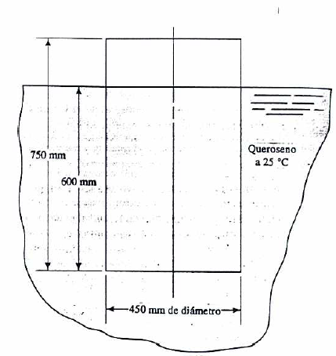

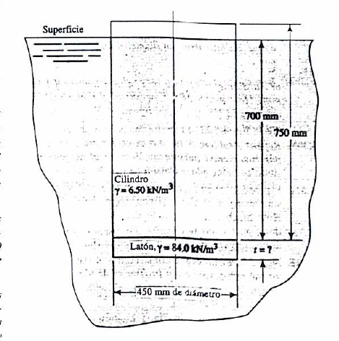
2.- Para el cilindro compuesto que se muestra en la figura, que grosor de latón se necesita para que el cilindro flote en la posición deseada en tetra cloruro de carbono.

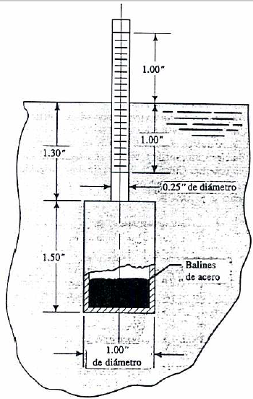
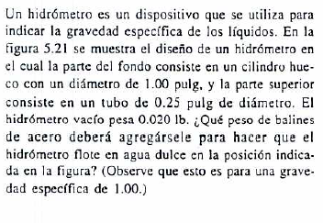
Problema 3

